Orel ve spolupráci s Tělovýchovnou radou vás zve na 11. cyklopouť
ve dnech 1. – 9. září 2022
Lago di Garda
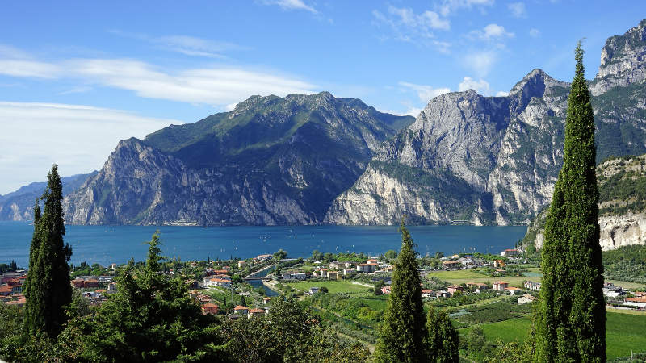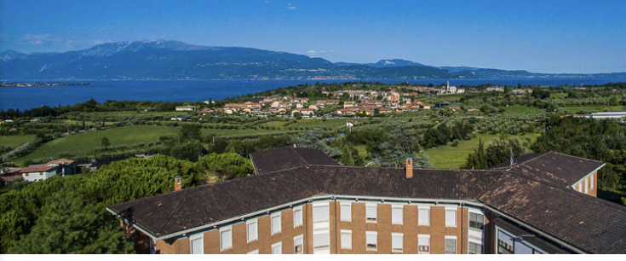

Cesta tam: 1. 9. 2022 (čtvrtek) odjezd v 21:00 hod z Kroměříže, další zastávky Brno a Mikulov. Zastávka v Padově, poutní chrám Sv. Antonína nebo Verona 2. 9. – příjezd na místo v pátek asi v 15:00 hod., krátké seznámení s pobytem, místem, pravidly ubytování, volný program, večeře, volný program
Cesta zpět: 9. 9. (pátek) odjezd po snídani (návrat v pozdních nočních hodinách)

Během pobytu jsou naplánovány cesty s busem a koly: Trento - Riva di Garda
Pouť na poutní místo Madonna della Corona nebo Santuario di Montecastello
Přátelský orelský večer se zajímavým hostem (bude upřesněno).

Předpokládaná cena je 10 500,- Kč. V ceně je zahrnuta doprava, ubytování, polopenze, tričko a základní pojištění.
Ubytování si můžete prohlédnout zde: https://casasacrocuoresulgarda.it/en/san-felice-del-benaco-en/

Přihlášky zasílejte na email: horakova@orel.cz - do vyčerpání kapacity (58 míst) Teprve na základě úhrady zálohy ve výši 5.000,- Kč na účet: 63031621/0100 bude zařazen zájemce do seznamu účastníků. Do poznámky prosím uvádějte „Itálie + vaše jméno a příjmení“
Po naplnění kapacity budou zálohy vráceny a zájemci informováni. Evidujeme náhradníky pro případné odhlášení.
Storno podmínky: Po písemném odhlášení na e-mail horakova@orel.cz do 30. června 2022 bude vráceno 100% z uhrazené částky, po písemném odhlášení do 1. srpna 2022 bude vráceno 50% z uhrazené částky. Po této lhůtě nebude již možné úhradu vrátit, ale budete mít možnost si sami najít náhradníka, se kterým byste se sami vyrovnali.
Přihláška na 11. cyklopouť Orla do Itálie
1. – 9. září 2022

Jméno, příjmení: ……………………………………………………………………………………………….………………

Bydliště: ……………………………………………………………………………………………………………………

Rodné číslo: ……………………………….………………………

Zdravotní pojišťovna: …..……………………..………………………….

Velikost trička (účastník obdrží tričko s námětem cyklovýpravy): S M L XL XXL XXXL XXXXL

Telefon ………………….……………….…… e-mail: ………………………………………………………………………….

Podpis: …………………..……………………………

Rezervace bude provedena až na základě zaplacené zálohy ve výši 5 000,- Kč na účet 63031621/0100, do předmětu platby napište: Itálie + vaše jméno a příjmení.

Pro účastníky mladší 18ti let: Vyplní zákonný zástupce účastníka mladšího 18ti let.

Jméno a příjmení osoby mladší 18ti let: ……………………………………………………………………………

Souhlasím s účastí syna/naší dcery na cyklistickém výletu.
Na této akci bude našeho syna/naši dceru doprovázet osoba starší 18ti let: ………………..………………………………

………………………………………………………………………
Podpis zákonného zástupce
Přihlášky zasílejte, prosím, elektronicky na e-mailovou adresu: horakova@orel.cz

